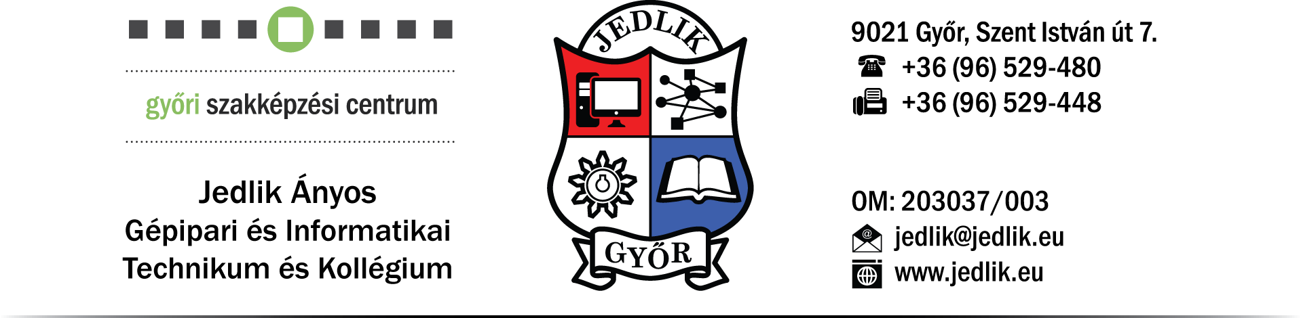

**Záródolgozat feladatkiírás**

Tanuló(k) neve[1]: Blasek Balázs, Luksa Laura, Venter Alex

Képzés: nappali munkarend

Szak: 54 213 05 Szoftverfejlesztő  
(2016-tól érvényes kerettanterv)

**A záródolgozat címe:**

**House of Swords**

Konzulens: Horváth Norbert

Beadási határidő: 2023. 04. 14.

Győr, 2023. 10. 03

**Módos Gábor**igazgató



**Konzultációs lap**

|  |  |  |  |
| --- | --- | --- | --- |
|  | A konzultáció | | Konzulens aláírása |
| ideje | témája |
| 1. | 2022.10.28. | Témaválasztás és specifikáció |  |
| 2. | 2023.02.24. | Záródolgozat készültségi fokának értékelése |  |
| 3. | 2023.04.14. | Dokumentáció véglegesítése |  |

**Értékelés**

A záródolgozat százalékos értékelése: ……

Legalább 51%-ot elérő előzetes értékelés és három igazolt konzultáció esetén a záródolgozat megfelelt.

Győr, 2023. április 14.

értékelő aláírása

**Tulajdonosi nyilatkozat**

Ez a dolgozat a saját munkánk eredménye. Dolgozatunk azon részeit, melyeket más szerzők munkájából vettünk át, egyértelműen megjelöltük.

Ha kiderülne, hogy ez a nyilatkozat valótlan, tudomásul vesszük, hogy a szakmai vizsgabizottság a szakmai vizsgáról kizár és szakmai vizsgát csak új záródolgozat készítése után tehetünk.

Győr, 2023. április 14.

Blasek Balázs

Luksa Laura

Venter Alex



A House of Swords egy izgalmas középkori világban játszódó stratégiai játék, ahol a játékosoknak taktikusan kell irányítaniuk a hadseregüket és ügyesen kezelniük erőforrásaikat a győzelem érdekében..

Taralomjegyzék

1. **Specifikáció**
   1. **Játék leírása**

A játék témája: Egy középkori, többjátékos, stratégiai, idle farming játék. A játékos egy középkori város irányítója és célja minél magasabb szintre megerősíteni a városát (katonailag, tudományilag, társadalmilag).

A játék egy képzeletbeli világban játszódik, ahol az összes játékos városa található. A játékosok tudnak egymással interakcióba lépni (támadás, fosztogatás, kereskedelem, technológia-lopás, szövetség).

* 1. **Frontend megoldás**

A projekt “Frontend” része maga a Unity-s játék alkalmazás (C# programozás), illetve a szükséges adatok szerverről való lekérésének megvalósítása a kliens részére.

* 1. **Backend megoldás**

A Backend része a szerveren az adatbázis kezelése, illetve a kérések kiszolgálásának megvalósításából állna. Az adatbázist *MySQL*-lel képzeltük el egy szerveren.

A játék nem valós idejű lenne, vagyis a játékosok egymás akcióit nem közvetlenül a végrehajtások után láthatnák. Minden akció az adatbázist frissítené, amit a kliensek később lekérhetnének, de ez a megoldás nem lenne elegendő egy valós idejű kapcsolat megvalósításához, ráadásul egy ilyen játéknál nem feltétlenül lenne rá igény.

{…} – adatbázis kép

* 1. **Mobil megvalósítás**

A Unity motornak köszönhetően a játék mobil eszközökre is kompatibilis lenne, hasonló felhasználói élményt nyújtva, az asztali eszközökre fejlesztett játéktól annyi eltéréssel, hogy nem *.exe,* hanem .*apk* lenne a kiterjesztése.

* 1. **Weblap**

A játékunkat kísérné egy weblap is, amely mind mobil, mind asztali eszközökön használható lenne. Ezen az oldalon lehetne egy bemutatót találni a játékról, regisztrálni a rendszerbe, letölteni a játékot, valamint a felhasználói adatokat módosítani/törölni.

1. **Csapatmunka**
   1. **Tervek**

A projekt kezdetén felmerült a munkamegosztás kérdése. Mindhárman szeretnénk kivenni a részünket minden területen, azonban fontosnak tartottuk, hogy részekre bontsuk a feladatot. Mindannyian elvállaltunk egy egységet. Természetesen segítünk egymásnak mindenben, de így minden feladatrésznek van vezetője, aki felelősséget vállal a rész időben való megvalósításáért, minőségéért.

Alex legfőképpen a unity-vel szeretne foglalkozni, mivel korábbi projektjei alatt sok tapasztalatot szerzett benne.

Az adatbázist Balázs vállalta el. Ennek az oka, hogy mindig is érdekelte a hálózatok világa.

Laurát a weblap fejlesztés és a GUI design érdekli leginkább. A grafikai mindig is meghatározó része volt az életének, és ezt a programozással ötvözni szeretné későbbi tanulmányai során is.

* 1. **Projekt alatt**

Most, hogy nagyjából a projekt közepén tartunk, sok tapasztalatot szereztünk a közös munkák során. Szerencsésen tapasztaljuk, hogy a csapatmunka megfelelően működik. Viszont volt néhány dolog, amire nem gondoltunk a tervezésnél.

Alapvetően felosztottuk három egységre a munkát de mindegyik még mindig nagy és komplex volt. Ezt a következő módon orvosoltuk. Kisebb feladatokat, célokat tűztünk ki magunknak, hogy ezt könnyen nyomon követhessük a „*trello*” című weboldalt használtuk. Ez jelentősen megkönnyítette a munkát. Itt öt táblára osztottuk a projektet (általános, adatbázis, játék, weblap, dokumentáció).

Hogy párhuzamosan tudjunk dolgozni fontos volt a branchek használata. A githubot használtuk a weblap forráskódjának tárolására. A Unity-hez *Plastic SCM-t, (*ami egytöbbplatformos kereskedelmi elosztott verzióvezérlő eszköz) használtuk. Mind a kettővel könnyen és átláthatóan tudtuk kezelni a brancheinket.

Tapasztaltuk magunkon, hogy amikor elakadtunk valamiben több időre, nagyon jót tett egy kis környezet változás képen a Unity-ről Laravel-re és fordítva válltani, így újult erővel tudtunk nekilátni a munkának.

A kommunikációhoz *Discord*-ot használtunk. Mindannyiunk számára már korábban is ismert volt a program, így nem okozott fennakadást, tudtunk a feladatainkra koncentrálni. {…}(discord checkin – pozitívan hatottunk egymásra mivel láttuk, hogy valaki épp dolgozik, mobilról is könnyen követhető)

* 1. **Visszatekintés, értékelés**

{…}

1. **Sablonok használata**
   1. **Prefabok**

A frontend kinézet kiépítését egységes sablonok, úgy nevezett „prefabok” létrehozásával kezdtük el, a játék egységes kinézete és a munkafolyamat gyorsítása érdekében. A Unity által könnyen létrehozható prefabok olyan előre elkészített játékobjektumok, amelyeket testre szabásuk után bármennyiszer felhasználhatóak. Szerkesztése esetén az összes belőle létrehozott elem frissül, ezért könnyen módosítható.

Az összes többször előforduló GUI elemre létrehoztunk egy-egy ilyen sablont. (szöveg, gomb, beviteli mező, csúszka, stb…).

Példa:

Mivel a játékban minden egyes épületnél felugrik egy ablak, ezért érdemes volt létrehoznunk erre egy prefabot:

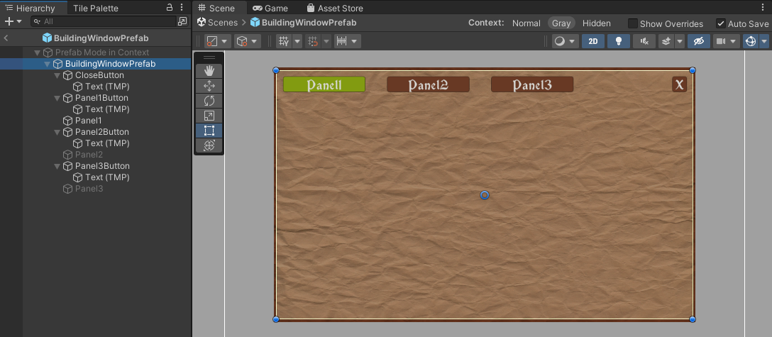

Hogy a képen is jól látható egy prefab tartalmazhat egyéb sablonokat, ebben az esetben az ablak gombokat és paneleket. A bezáró gombok funkcióját elég volt egyszer megírni, hiszen ezt megtehettük magán a prefabon.

Egy ablak megnyitását és bezárását egy függvénnyel oldottuk meg, ami egy bekért logikai változó alapján állítja a megjelenést. Ezzel egyszerre az épületek elérhetőségét is változtatjuk.

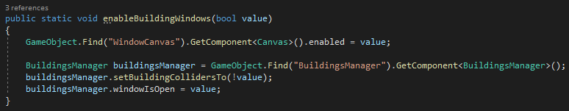

Tehát egy új *BuildingWindow* létrehozásánál már nincs egyéb dolgunk a *CloseButton*-nal, egyből neki is lehet állni a GUI felület kialakításához.

* 1. **Layouts szerkezet**

A prefabokhoz hasonlóan a laravelben is sablonokat hoztunk létre. A minden oldalon ismétlődő részeket a könnyű átláthatóság érdekében külön .*blade.php* állományokba rendeztük. Ezeket az *app.blade.php*-ba egyszerűen beimportálhatjuk @include segítségével. Ilyen fájlok a n*avigáció, lábléc,* a *css* linkek és *script*-ek beillesztése.

Ezzel így egyteljes weblapkép összeáll, tehát már csak az oldal <main> részét kell változtatnunk a route-tól függően a @yield segítségével.

1. **Webszerver**

A weboldal éles tesztelése és a játék kipróbálása miatt egy folyamatosan elérhető számítógépre volt szükségünk, hogy az adatbázis is elérhető legyen a nap bármelyik pillanatában. Erre egy *Synology DS418Play NAS (Network Attached Storage),* Linux alapú hálózati adattárolót választottunk. A webszervert telepíteni kellett a *Synology* saját linuxos csomagközpontjából, illetve a *PHP* egyes verzióit is (jelen esetben a 8.0-ás verziót használjuk, a telepítés pillanatában ez volt a legfrissebb támogatott verzió). Továbbá szükség volt még a *phpMyAdmin* és *MariaDB MySQL* adatbázis szerverre, illetve az *Apache HTTP* szerverre, melynek a 2.4-es verzióját használjuk. Tartalék szerverként a *NGINX szerver* is be lett állítva.

A megvásárolt [*houseofswords.hu*](https://houseofswords.hu/) domain címet a domain szolgáltató oldalán átirányítottuk a hálózati adattároló hálózatára, melyen az otthoni routeren a megfelelő beállításokkal ki kellett oldali a használatos portokat, jelenleg a 80, 81, 443, 3306 portokat (email szerverhez egyéb portokat is használunk).

A *NAS*-on futó webszerveren meg kellet adni a weboldalunk fő fájljához vezető útvonalat (*index.php*), illetve a portokat be kellett állítani, hogy melyeket használja. Továbbá a *HTTP szervert* és a *PHP* verzióját és engedélyeit is be kellett állítani (HTTP 2.4-es verzió, PHP 8.0-ás környezet teljes körű hozzáféréssel).

A *Laravel* keretrendszert, melyet a weboldalhoz és a backendhez egyaránt használunk, parancssorból kellett telepíteni, melyet a *PuTTY* programmal *SSH*-n keresztül értünk el (Ehhez a szokásos 20-as portot használtuk. Csak belső hálózatról érhető el a konzol).

A /usr/local/bin mappába kellett telepíteni a *Composer* csomagközpontot a többi program mellé a következő paranccsal:

sudo curl -s http://getcomposer.org/installer | sudo php80

Elérési út beállítása a *Composer* parancsnak:

sudo vi composer

Beillesztettük a fájlba az elérési utat (path):

#!/bin/bash

php80 /usr/local/bin/composer.phar $*

sudo chmod --reference=composer.phar composer

Végül ellenőriztük a telepítés sikerességét:

composer –version

(2.4.4-es verzió)

Ezután elő kellett készíteni a weboldalt egy minta telepítésével:

composer create-project --prefer-dist laravel/laravel <appnév>

Illetve egyéb függőségeket is telepítettünk pl: php80 artisan ui bootstrap –auth (*Bootstrap* *CSS* és *JavaScript* keretrendszer).

Mivel a telepítés egy admin jogokkal rendelkező felhasználó alatt történt a megfelelő biztonság érdekében és hogy a *HTTP* felhasználó írni és olvasni is tudja a számár szükséges mappákat a mappahozzáférésnél a weboldalt tartalmazó mappának a jogosultságait és tulajdonosát módosítani kell!

Nagyon fontos, a *Bootstrap* *cache* és *storage* mappáinak a tulajdonosát és hozzáférési beállításait módosítani kell a megfelelő működés érdekében egy sima felhasználóra.

- sudo chown -R $USER:http bootstrap/cache

- sudo chown -R $USER:http storage

- chmod -R 775 bootstrap/cache

- chmod -R 775 storage

Hogy az *NGINX* tartalék webszerverrel is működjön a weboldal a következő beállítást kellett elvégezni, hogy ne csak a főoldal, hanem az egyéb fájlokra történő routolás is működjön:

sudo vi /etc/nginx/app.d/server.webstation-vhost.conf

Ebbe a fájlba hozzá kellett adni a következő sort :

location / { try_files $uri $uri/ /index.php?$query_string; }

Ezután újra kellett indítani az *NGINX* webszervert a következő paranccsal:

sudo nginx -s reload

Hasznos parancsoka cache törlésére:

- php80 artisan view:clear

- php80 artisan route:clear

- php80 artisan cache:clear

- php80 artisan config:cache

Ezzel beállításra került a *NAS*-on a webszerver és a Laravelles project. Viszont a weboldal frissítése és fejlesztése közben rájöttünk, hogy rendkívül macerás és nehézkes, ha a *GitHubon* lévő brancheket külön-külön másoljuk fel a *NAS*-ra. Ez kompatibilitási és adatvesztési problémákhoz vezetett és újra kellett csinálnunk néhány funkciót, mivel felülíráskor elvesztek a korábban írt sorok. Erre a problémára azt sikerült kitalálnunk, hogy a *NAS*-ra is telepítettük a *Git*-et és a beépített feladatidőzítő segítségével percenként lefuttatunk egy git pull parancsot. Ezzel tökéletesen kiküszöböltük az adatvesztést. A *GitHub* segítségével a különböző brancheken tudtunk dolgozni a különböző részfeladatokon, és a különbségeket a fő mappába mergeljük ami percenként fetchelve van a *NAS*-sal. Amint tesztelve és ellenőrizve lett egy részmechanika *main branchre* történő *mergelés* után egy percen belül láttuk is a változtatásokat a szerveren és élesben lehetett használni. Ez az automatizálás rengeteg időt megspórolt nekünk.

1. **Email szerver**
   1. **Szerver beállítása**

A weblapon történő regisztrációnál a felhasználónak hitelesítenie kell az email címet. Később ha elfelejtené a jelszavát erre a hitelesített email címre tud a rendszer küldeni egy jelszó visszaállító linket. Továbbá a hiba jelentéseknél kapunk egy értesítő emailt hogy valaki bejelentett egy hibát. Ezekhez a funkciókhoz szükségünk volt egy *email szerverre*, hogy a saját domainünket fel tudjuk használni. A *Synology NAS*-on a csomagkezelő központban telepítettük a *Synology MailPlus Server*-t és egy séma alapján konfiguráltuk a levelező szerver beállításait.

Ezután a domain szolgáltató oldalán be kellett állítanunk a megfelelő *DNS* rekordokat:

Ezzel a rekorddal a bejövő levelek címét beállítottuk *mail.houseofswords.hu*-ra ami a *NAS* külső *IP-címére* mutat.

Ezután a egy *MX* rekordot beállítottunk amely a domain névhez a levelezésért felelős szervereket mutatják meg. Így már tudunk leveleket fogadni és küldeni a szerverről, viszont hitelesítések híján csak a spam mappába érkeznek meg a levelek. Így be kellett állítani a következőket:

Egy *SPF* rekorddal beállítottuk az egyetlen email szerverünket hogy az *IP-címe* alapján hiteles legyen, így már a levelező rendszerek nem szemét levélnek érzékelik az általunk küldött leveleket.

Ezzel az utolsó beállítással pedig egy *DKIM mezőt* hoztunk létre amely egy digitális aláírásnak felel meg. Így már a levelek és a szerver is megkapta kellő hitelesítéseket.

Ezután az *otthoni router*-en a következő portokat oldottuk ki, hogy kívülről is minden elérhető legyen, ne csak a belső hálózaton:

* 25 – SMTP
* 465 – SMTP/SSL
* 587 – SMTP/TLS
* 143 – IMAP
* 993 – IMAPS
* 110 – POP3
* 995- POP3S

Ezután a *MailPlus* szerveren létre kellett hozni a megfelelő usereket a megfelelő domain névhez és kész is a szerver beállítása. Egy felhasználót korábban létrehoztunk már ,,*houseof*” néven az adatbázis eléréshez a *PhpMyAdminhoz*. Ezt a felhasználót használjuk itt is, egy [*no-reply@houseofswords.hu*](mailto:no-reply@houseofswords.hu) és egy[*info@houseofswords.hu*](mailto:info@houseofswords.hu) email címet rendeltünk hozzá. Ezután a kapcsolatot bármilyen emailkezelő alkalmazással le lehet tesztelni, mi *Windows Mail, Outlook* és *Apple Mail*-en teszteltük a kapcsolatot és mindenhol sikeresnek bizonyult. A bejövő levelek szerverneve: *mail.houseofswords.hu*, a kimenő levelek szervre: *smtp.houseofswords.hu*. Természetesen elsősorban 993-as és 587-es portokat használjuk a titkosított kapcsolatok végett.

* 1. **Laravel kapcsolódása a szerverhez**

*.env*- fájlba a következőket állítottuk be:

MAIL_MAILER=smtp

MAIL_HOST=smtp.houseofswords.hu

MAIL_PORT=587

MAIL_USERNAME=houseof

MAIL_PASSWORD=$PASSWORD

MAIL_ENCRYPTION=tls

MAIL_FROM_ADDRESS="no-reply@houseofswords.hu"

MAIL_FROM_NAME="House of Swords"

*/config/mail.php:*

    'mailers' => [

        'smtp' => [

            'transport' => 'smtp',

            'host' => *env*('MAIL_HOST'),

            'port' => *env*('MAIL_PORT'),

            'encryption' => *env*('MAIL_ENCRYPTION'),

            'username' => *env*('MAIL_USERNAME'),

            'password' => *env*('MAIL_PASSWORD'),

            'timeout' => null,

            'local_domain' => *env*('MAIL_EHLO_DOMAIN'),

            'auth_mode' => null,

            'verify_peer' => false,

        ],

Az utolsó kettő sorra azért volt szükség, mert a laravel és a szerver közti hitelesítés nem volt lehetséges, de mivel fizikailag egy szerveren van, nem jelent gondot.

1. **Kriptográfia és biztonság**
   1. **Titkosítás**

Mivel projektünkben intenzív hálózati kommunikációt használunk, és felhasználók adatait, jelszavát kezeljük, ezért kiemelten fontos a biztonság kérdése.

Alapvető tény, hogy felhasználók jelszavát nem szövegként kell tárolni egy adatbázisban, hiszen ha egy támadó fél hozzájutna az adatokhoz, akkor egyből tudná a bejelentkezési adatokat. Ennek elkerülése érdekében komplex, *SHA512-es titkosítást* használunk.

Ez egy olyan algoritmus neve, amely egy bemeneti karakterláncot látszólag véletlenszerűen átalakít egy hexadecimális értékké. Azonban ez a folyamat koránt sem véletlenszerű, hiszen ha a folyamatot többször hajtjuk végre ugyanazzal a bemenettel, mindig ugyanazt a hexadecimális eredményt fogjuk kapni, valójában egy egyértelmű hozzárendelésről beszélünk.

Minden eltérő bemeneti karakterlánc esetén egy teljesen más hexadecimális értéket (ún. *hash*-t) kapunk, ha ezekre ránézünk, kizárt dolog, hogy az eredeti jelszót megismerjük. Például:

**“House of Swords”:**

c8eb916e211f7e9062ec5a367bd4d756fea4a3d2462dc567b32a0fcfaf509050e71dacd61ba48296d3ce8b2bbe9fb558d47f5d38efb35294bb613d78981ecff9

**“House of Sword”:**

f05d153fba12b96b5428ec75345ece77518af0bc9ba9afacd779cfcca76f1831fdd0d04639304ad8309c7d7cce15ddea4ef8d376b7af2068e8d1880b5ffde36a

Ahogy az jól látszik, ha a bemenet csak egy karakterrel tér el, már akkor is teljesen különböző eredményt kapunk.

* 1. **Salt & Pepper**

Azonban ez önmagában nem teljesen megfelelő a véleményünk szerint, hiszen az egyszerűbb jelszavakat egy “*Dictionary attack*”, avagy egy “*Szótár támadás*” segítségével így is könnyedén fel lehet törni.

Ez ellen úgy tudunk védekezni, hogy a jelszó titkosítása előtt a bemenet végéhez ún. “*Salt*” és “*Pepper*” karakterláncokat fűzünk.

A “*Salt*” karakterlánc az egy (a mi esetünkben 20 karakter hosszú) véletlenszerűen generált, mindenféle karakterből álló lánc, amelyet a titkosított jelszó mellett tárolunk. A “*Pepper*” egy véletlenszerű, kis- vagy nagybetűs karakter az angol ábécéből, amit nem tárolunk el. Miután hozzáfűztük a jelszó végéhez ezt a két karakterláncot, az után következik a titkosítás, majd az eltárolás.

Ezzel azt érjük el, hogy ha a felhasználó egy egyszerűbb jelszót ad meg, ami szerepel egy adathalászok által ismert adatbázisban, akkor sem fogják tudni egyből feltörni, hiszen az adathalászok ezeket a jelszavakat és a hozzájuk tartozó *hexadecimális hash*-t tárolják, de ezek a szavak a “*Salt*” nélkül lettek titkosítva, így nem fognak egyezni.

A “*Pepper*” ugye nem került tárolásra, de akkor honnan tudjuk, hogy melyik karaktert fűztük a jelszó végére titkosítás előtt? Igazából nem tudjuk, erre a megoldást a “*Brute-force*” módszer jelenti, avagy minden esetben, amikor a felhasználó be akar jelentkezni, a beírt jelszó végére hozzáfűzzük a “*Salt*”-ot, és az így keletkezett szó végére egyesével kipróbáljuk az 52 lehetséges betűt, majd egyesével az 52 szót titkosítjuk. Ha valamelyik hexadecimális érték egyezik az adatbázisban lévővel, akkor tudjuk, hogy jó jelszót írt be a felhasználó, ellenkező esetben pedig téveset. Ez a módszer programidőben nem szignifikáns, hiszen egy karakterláncot összehasonlítani egy másikkal a másodperc töredéke alatt lehetséges, 52-vel megcsinálni ugyanezt pedig a másodperc 52 töredéke alatt lehet, ez még mindig elenyésző időben.

Ez úgy javít a biztonságon, hogy ha a támadó is “*Brute-force*” módszerrel szeretné feltörni a jelszót, akkor 52-szer több időbe fog neki telni, hiszen a végén lévő karaktert is fel kell törniük, amire 52 lehetőség van (a-Z).

Így a végleges jelszó, illetve a hozzátartozó *hash* valahogy így néz ki:

“House_of_Swords” + “1aGtPGDRvCDpShGZyjTR” + “M” = “House_of_Swords1aGtPGDRvCDpShGZyjTRM”

76a2539baa13634355853bec9f5984e09eb5b8b1db49f6cd5bbdcb801f527f97d2800913d8f004a6a03b21dd544a83b96e3b57348a5407c92a881e57aba9626a

1. **Pathfinding**

A *Unity* *navigációs rendszer* alapvetően nem támogatja a 2d-s *patfinding*-ot, ezért egy *package*-et kellett letölteni a[*https://arongranberg.com/astar/download*](https://arongranberg.com/astar/download) oldalról. Már az ingyenes verzió is tartalmazott mindent, ami nekünk kellett.

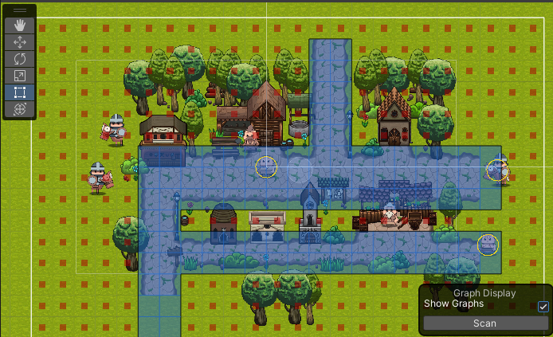Az *A\** nevű objektum a *pathfinding* közepe. Ennek a *Pathfinder componens*-e határozza meg melyik területen engedélyezett a mozgás. Ehhez szüksége van egy *Obstacle Layer Mask*-ra, ami az akadályokat és azok *collider*-ét tartalmazza, a mi esetünkben ez az *npc_path*. Lényegében ezután végignéz minden csomóponton, hogy keletkezne e átfedés, és ez alapján létrehoz egy *navigation gride*-et, ami a képen látható. A kék részeken engedélyezett, a piros négyzettel jelölt részeken nem engedélyezett a mozgása.

A grafika és a logika el van különítve két objektumba. Ez azért hasznos, mivel így könnyen ki lehet cserélni a grafikát anélkül hogy a logikába bele kéne nyúlni.

A logikához hozzá van adva az *AIPath* és a *Seeker componens*. Ez a kettő olyan *scriptek*, amik minden *AI objektum* működéséhez szükségesek. A *Seeker* felelős a célhoz vezető útgenerálásért. Az *AIPath* pedig a *Seekert* fogja kontrollálni és mozgatni a grafikát.

Cél megadásához hozzá kell csatolni az *AI Destination Setter* - *Target*-jához a kívánt objektumot. Ahhoz, hogy a grafika mindig a cél felé nézzen az x sebesség alapján kell tükröznünk. Ha ez pozitív, akkor jobbra, ha negatív, akkor balra halad a karakter. Ez az alábbi kódrészletben látható:

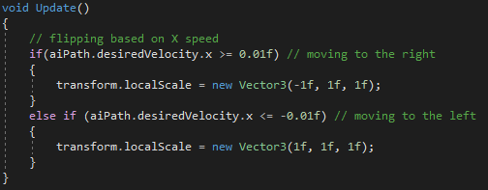

1. **{…}**
   1. **{…}**

{…}

1. **{…}**
   1. **{…}**

{…}

1. **{…}**
   1. **{…}**

{…}

1. **{…}**
   1. **{…}**

{…}

1. **{…}**
   1. **{…}**

{…}

1. **Források**
   1. **Általános**

* <https://stackoverflow.com/>
* <https://laravel.com/>
  1. **Csapatmunka**
* <https://gist.github.com/jagrosh/5b1761213e33fc5b54ec7f6379034a22>
  1. **Webszerver**
* <https://community.synology.com/enu/forum/1/post/133463>
* <https://www.rackhost.hu/tudasbazis/online/dns-rekordok/>
* <https://kb.synology.com/hu-hu/DSM/help/Git/git?version=7>
  1. **Email szerver**
* <https://kb.synology.com/hu-hu/DSM/help/MailPlus-Server/mailplus_server_creation?version=7>
* <https://kb.synology.com/en-au/DSM/tutorial/How_to_set_up_MailPlus_Server_on_your_Synology_NAS>
* <https://laravel.com/docs/10.x/mail>
* <https://www.tutorialspoint.com/laravel/laravel_sending_email.htm>
* <https://www.cloudways.com/blog/send-email-in-laravel/>
  1. **Kriptográfia és biztonság**
* <https://www.youtube.com/watch?v=DMtFhACPnTY>
  1. **Pathfinding**
* <https://arongranberg.com/astar/download>
* <https://docs.unity3d.com/Manual/Navigation.html>
* <https://www.youtube.com/watch?v=jvtFUfJ6CP8>
  1. **{…}**

1. Szakmajegyzékes záródolgozat esetében több szerzője is lehet a dokumentumnak, OKJ-s záródolgozatnál egyetlen személy ad le záródolgozatot.